|  |
| --- |
| Universidad Católica del Uruguay |
| Transformador de cadenas de caracteres- MANUAL DE USUARIO |
| ..Usos, aplicación y preguntas frecuentes. |

|  |
| --- |
| Agustín PICOS Micaela OLIVERA  31/05/2017 |



Contenido

Introducción………………………………………………………………………………………………….Pag.3

* + - Objetivo de la Aplicación.
    - Procedimiento para iniciar la ejecución.

Capitulo 1: Primeros pasos…………………………………………………………………………….Pag.4

* Lista de opciones.
* Menú de Navegación.

Capitulo 2: Modo Comando…………………………………………………………………………..Pag.10

* Lista de comandos.
* Función de concatenación.

Capitulo 3: Resolución de Problemas…………………………………………………………….Pag.19

* Preguntas frecuentes.
* Contáctenos.

Introducción

**Objetivos de la aplicación:**

El objetivo de esta aplicación es brindar herramientas para realizar modificaciones aplicables a una cadena de caracteres. Su función abarca poder facilitar al usuario el manejo sobre la misma y permitir un uso ágil y cómodo, ya sea para poder utilizar este programa y abocarlo sobre un trabajo específico o bien para experimentar sobre una cadena de caracteres.

**Procedimiento para iniciar la ejecución:**

Abrir el Transformador de cadenas de caracteres con Python.

El programa comienza solicitando la cadena de caracteres a utilizar, con la condición de requerirse al menos un carácter ingresado.

Capítulo 1: Primeros pasos

**Lista de opciones:**

|  |  |
| --- | --- |
| ***Opciones*** | ***Resultados*** |
| Opción 0 | Modo Comando. Cuando se selecciona esta opción, el programa solicitará qué comando se aplicarán (ver lista de comandos PAG 11.) |
| Opción 1 | Cambiar todas las letras de minúsculas a mayúsculas. |
| Opción 2 | Cambiar de minúscula a mayúscula la primera letra de todas las palabras. |
| Opción 3 | Cambiar de mayúsculas a minúsculas todas las letras |
| Opción 4 | Quitar todos los espacios a la izquierda del texto. |
| Opción 5 | Quitar todos los espacios a la derecha del texto |
| Opción 6 | Reemplazar todas las ocurrencias de un carácter o palabra por otro |
| Opción 7 | Cifrado utilizando cifrado Cesar |
| Opción 8 | Descifrado utilizando cifrado Cesar |
| Opción 9 | Salir |
| Opción 10 | Regresa al menú principal |
| Opción 11 | Despliega contacto de los desarrolladores para evacuar dudas o solucionar problemas. |

**Menú de Navegación:**

Al iniciar la aplicación se encontrará con lo siguiente:

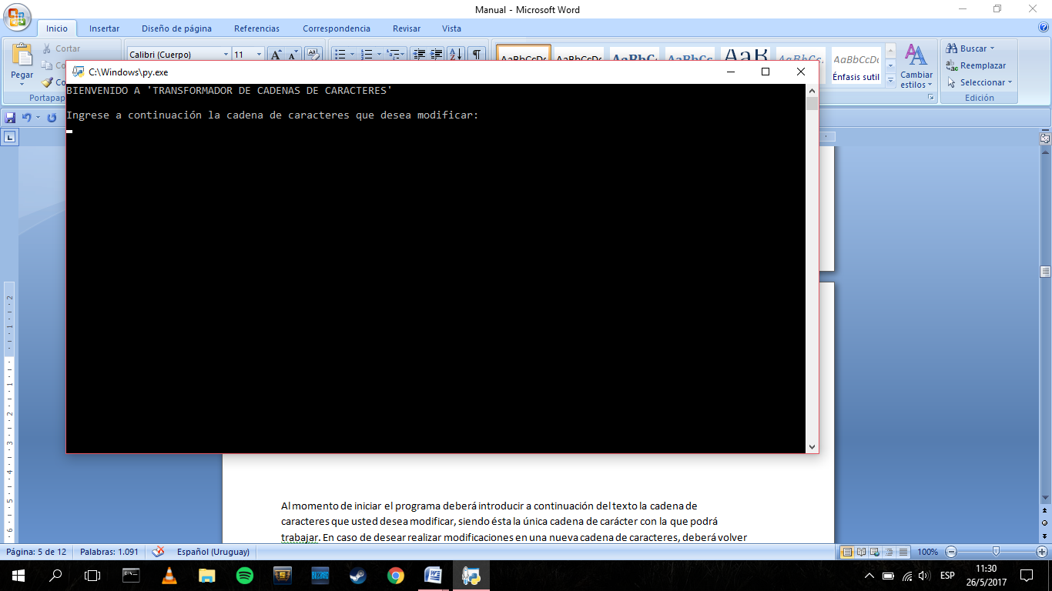

Al momento de iniciar el programa deberá introducir a continuación del texto la cadena de caracteres que usted desea modificar, siendo ésta la única cadena de carácter con la que podrá trabajar. En caso de desear realizar modificaciones con una nueva cadena de caracteres, deberá volver a iniciar el programa.

Una vez introducida su cadena de caracteres se enfrentará al menú siguiente:

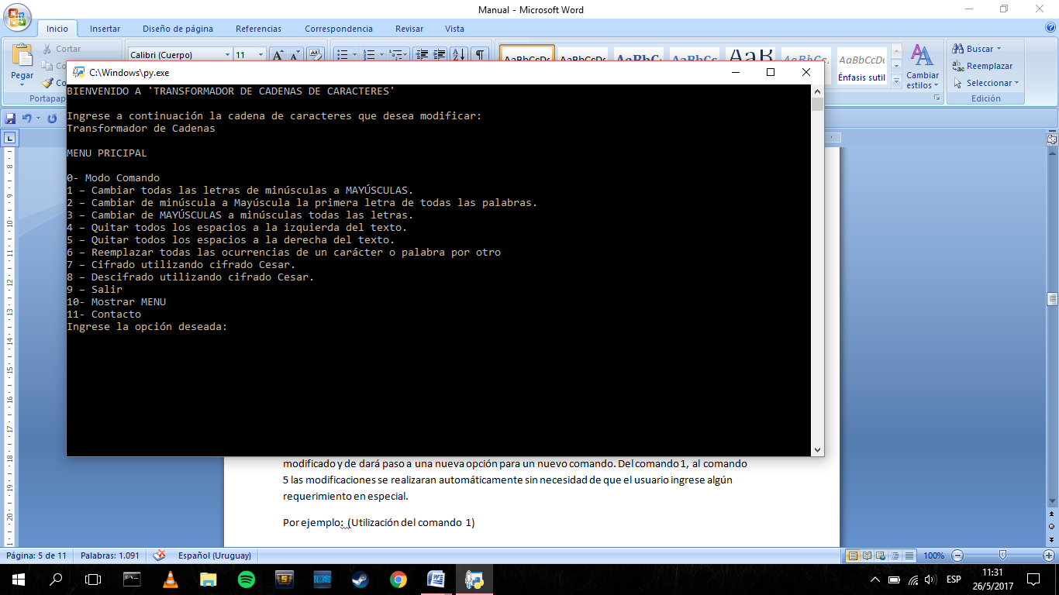

Al enfrentarse con el menú principal se podrá elegir por operar de dos formas diferentes; o bien puede optar por introducir los códigos numéricos que se listan en el menú (pudiendo introducir un código numérico por vez), o también puede optar por ejecutar el modo comando (comando 0, el cual se explicara en el capítulo siguiente).

Luego de seleccionar una opción (en este primer ejemplo será el comando 1) se desplegará el texto modificado y se dará paso a una nueva opción para un nuevo comando.

EJEMPLO 1: (Utilización del comando 1)

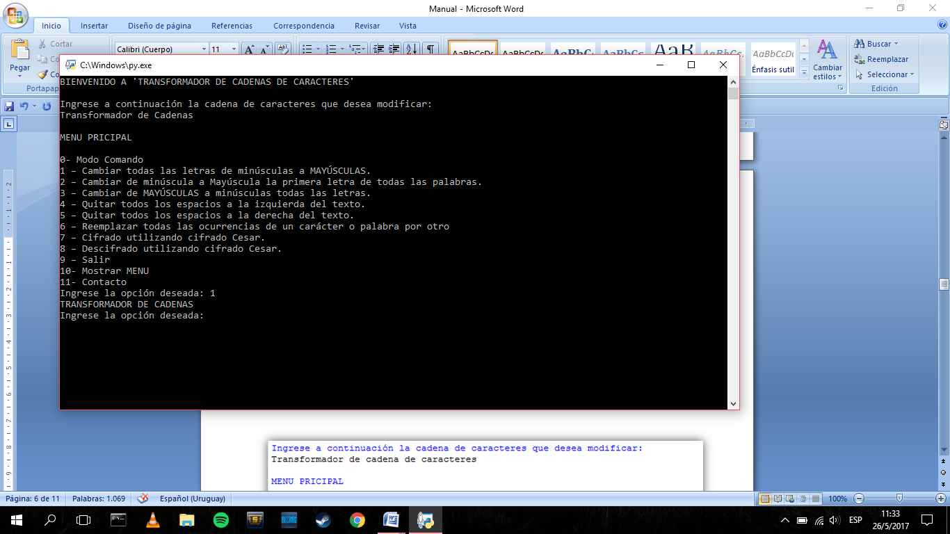

EJEMPLO 2: (Utilización del comando 2)

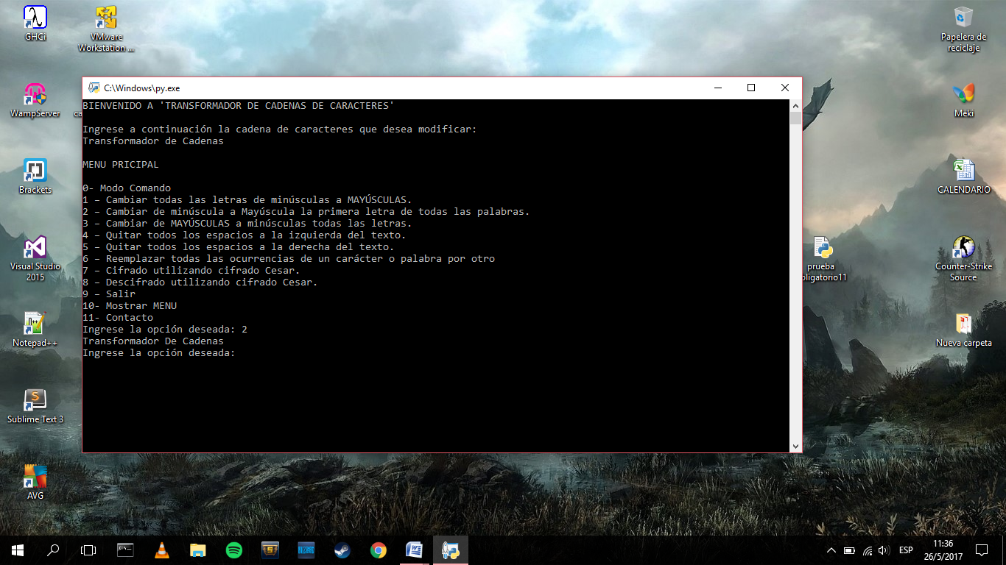

EJEMPLO 3: (Utilización del comando 3)

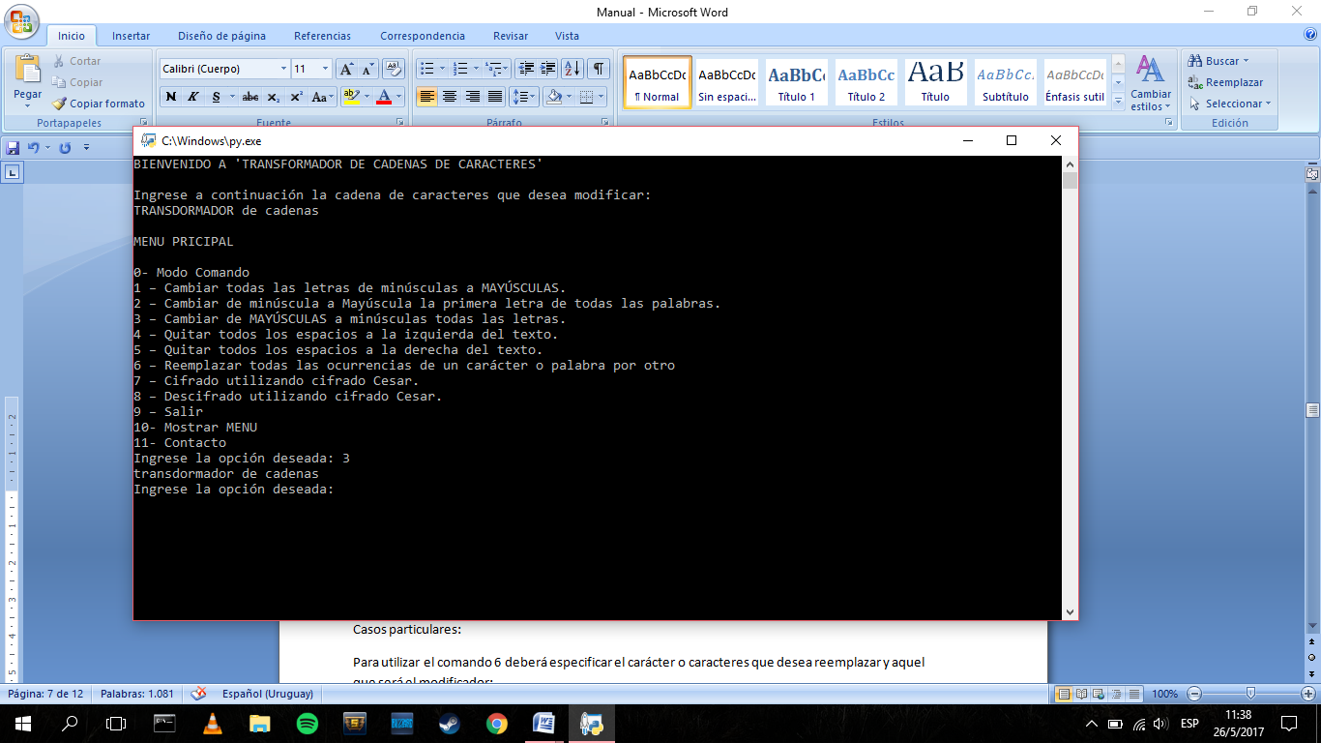

EJEMPLO 4: (Utilización del comando 4)

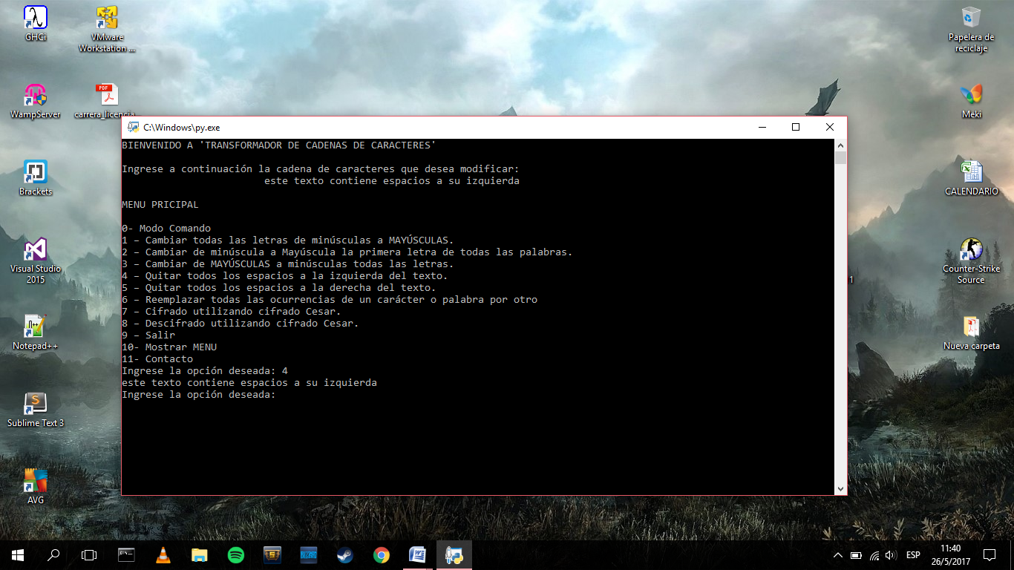

EJEMPLO 5: (Utilización del comando 5)

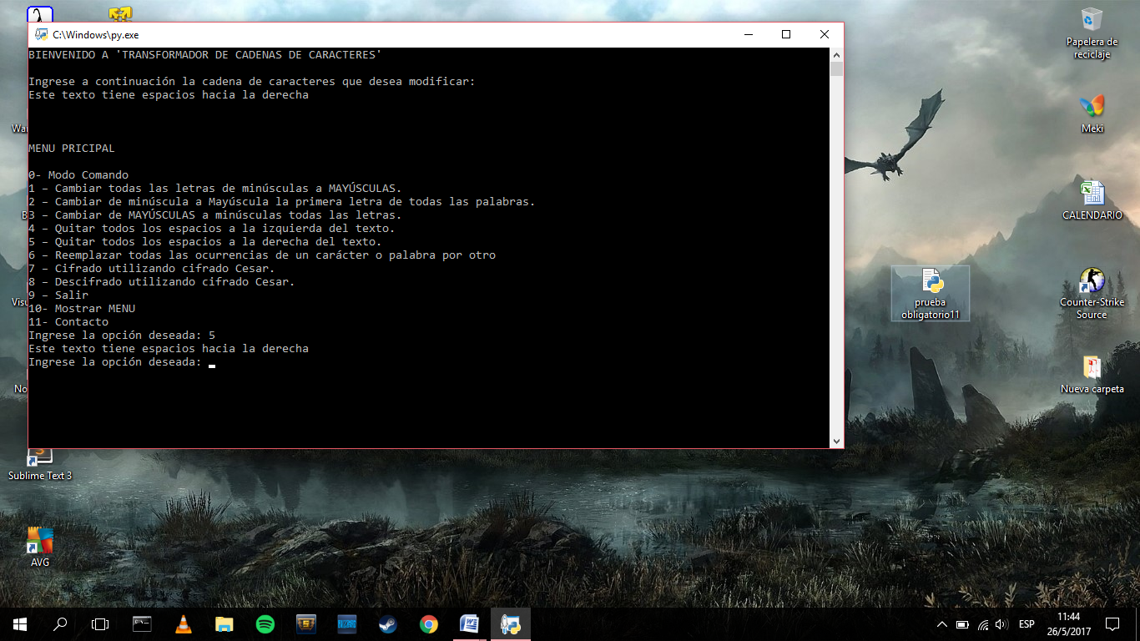

Casos particulares:

Para utilizar el comando 6 deberá especificar el carácter o caracteres que desea reemplazar y aquel que será el modificador:

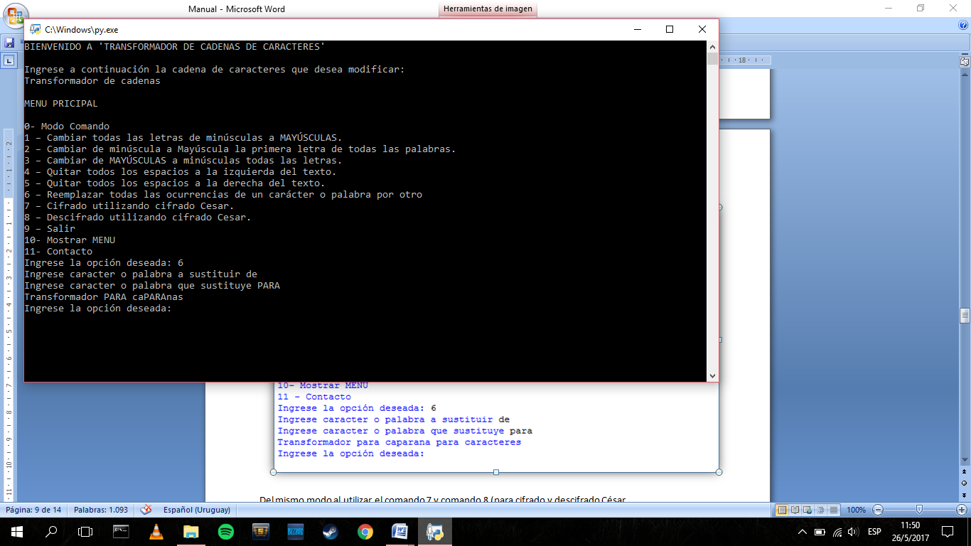

Del mismo modo al utilizar el comando 7 o comando 8 (para cifrado y descifrado César respectivamente) deberá introducir el número de cifrado que desea utilizar:

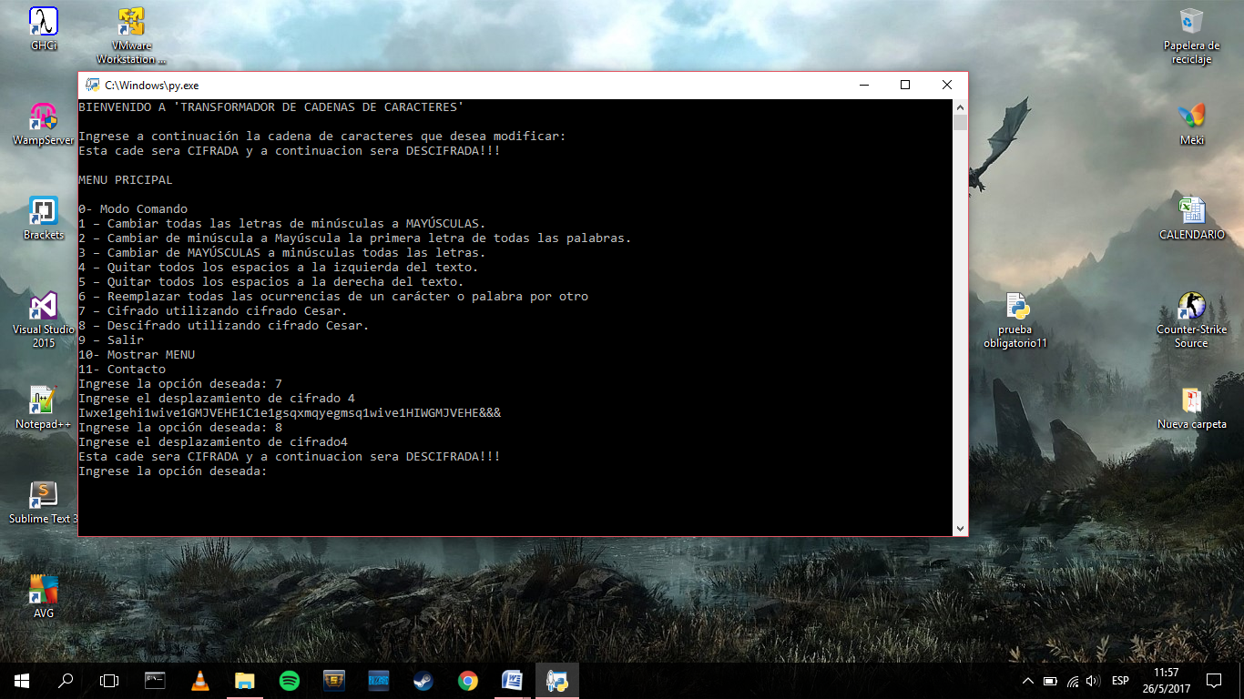

Si opta por el comando 9 el programa automáticamente se detendrá, mostrando la cadena inicial y la final. De forma similar si selecciona el comando 10 regresará al menú principal. De lo contrario si opta por el comando 11 obtendrá nombre y correos electrónicos de los desarrolladores a modo de evacuar sus dudas o solucionar problemas.

EJEMPLO 6: (Utilización de los comandos 1 y 9)

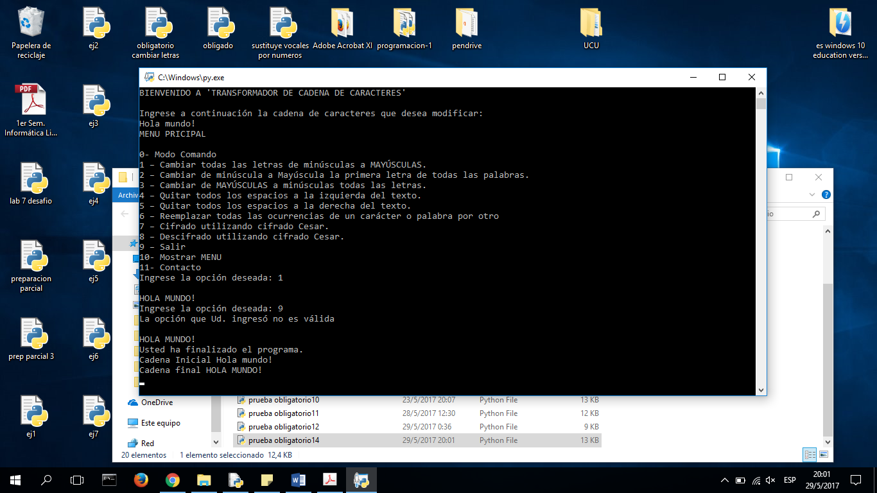

Capítulo 2: Modo comando.

Si al momento de seleccionar una opción del menú, introducimos la opción 0, estaremos dentro del Modo Comando, de esta forma los comandos numéricos ya no tendrán efecto sobre la cadena de caracteres sino que prevalecerán los comandos que se describen a continuación. Para volver al menú principal deberá ingresar el comando 10 y para finalizar el programa, se debe ingresar el comando 9 (las opciones de menú y salida son las mismas, tanto en el menú principal, como en el modo comando).

Ejemplo: Modo comando (comando 0)

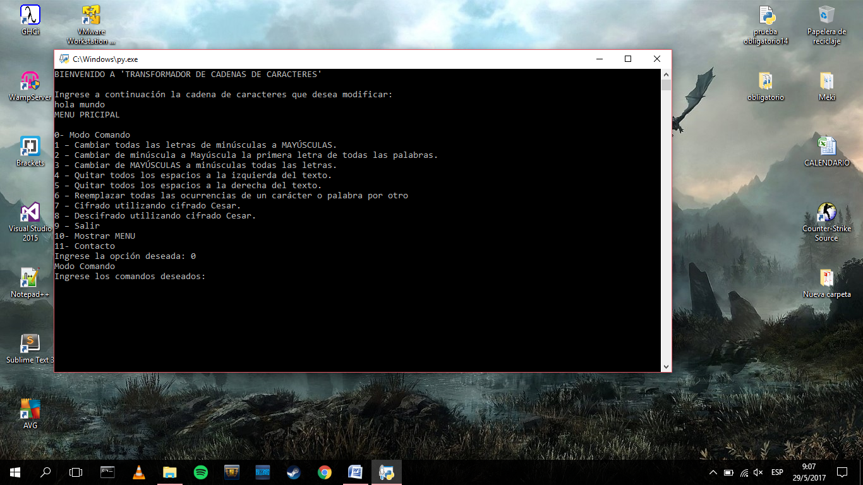

Ejemplo: volviendo al menú principal (comando 10).

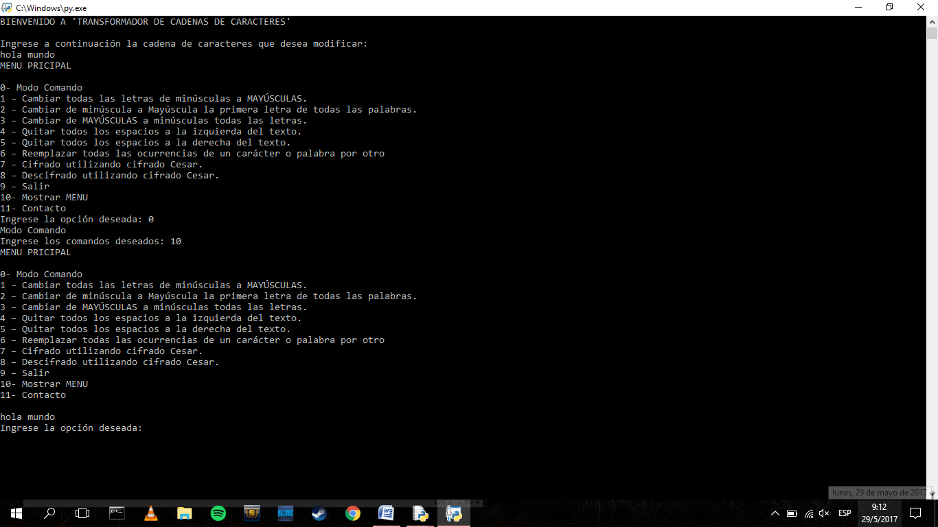  
**Lista de comandos:**

|  |  |
| --- | --- |
| ***COMANDO*** | ***RESULTADO*** |
| mM | Transformará todas las minúsculas a mayúsculas. |
| Mm | Transformará todas las mayúsculas a minúsculas. |
| aA | Convierte a mayúscula la primera letra de todas las palabras. |
| -espacio | Quita los espacios al comienzo y al final de la cadena. |
| b>j | Reemplaza todas las ocurrencias del carácter “b” por “j”. |
| más>+ | Reemplaza todas las ocurrencias del carácter “más” (debe incluir la tilde) por “+”. |
| cif x | Cifra el texto utilizando cifrado Cesar con un desplazamiento x. |
| decif x | Descifra el texto utilizando cifrado Cesar con un desplazamiento x. |
| 9 | Salir de la aplicación |
| 10 | Regresa a menú principal |

Ejemplo 1 (comando mM):

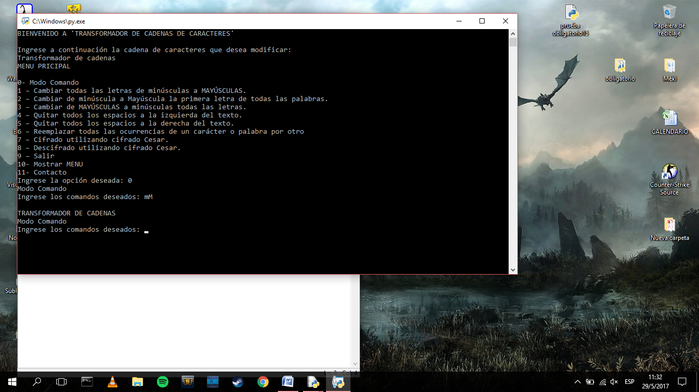

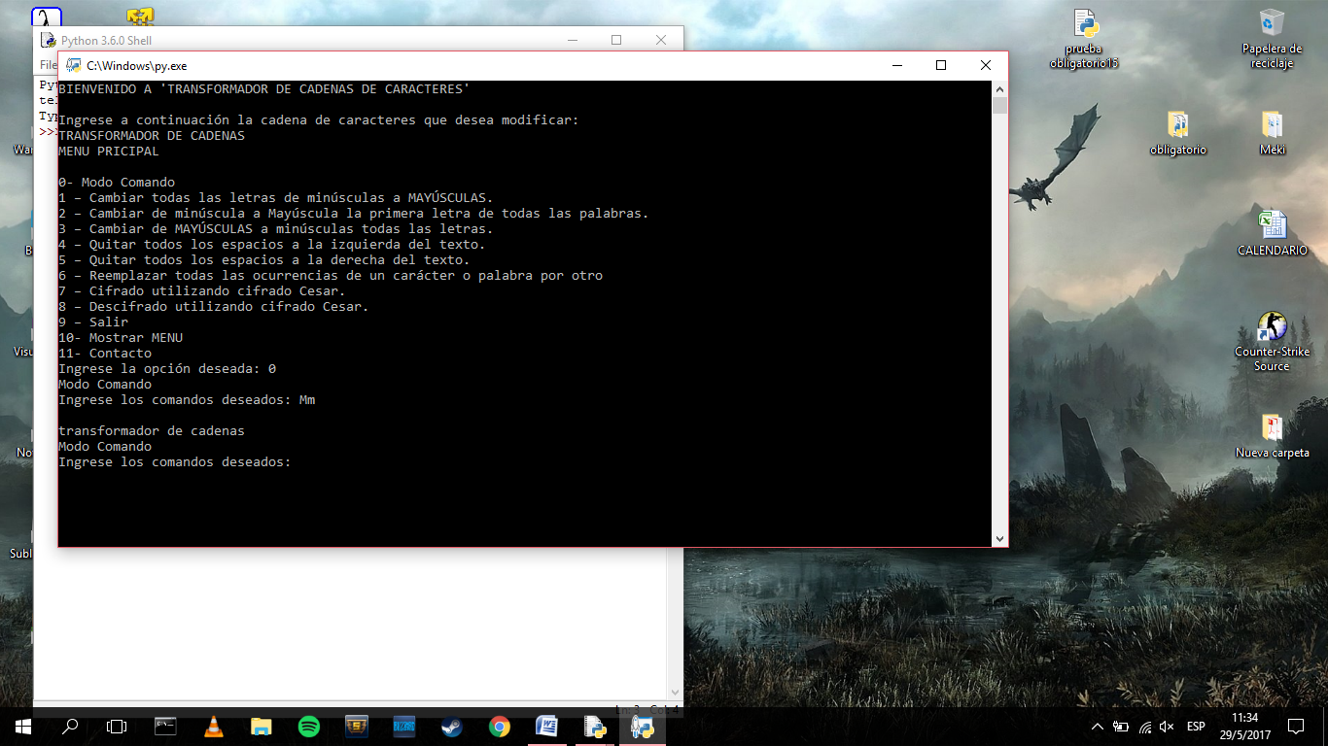Ejemplo 2 (comando Mm):

Ejemplo 3 (comando aA):

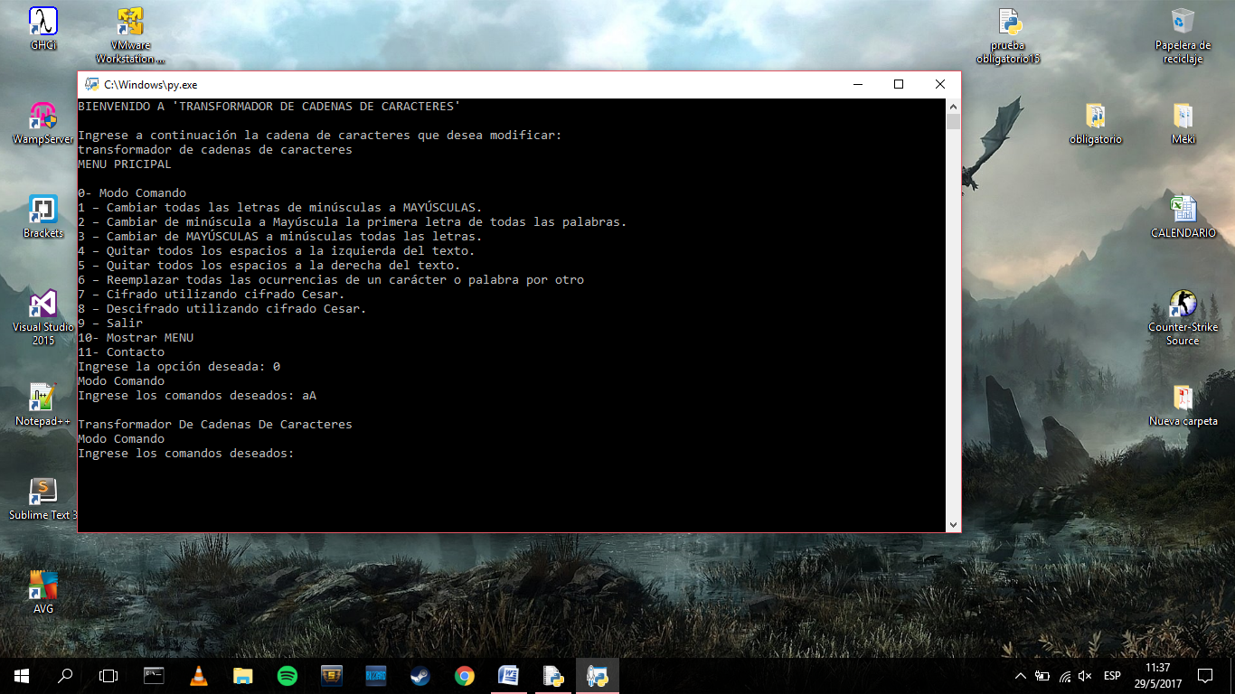

Ejemplo 4 (comando -espacio):

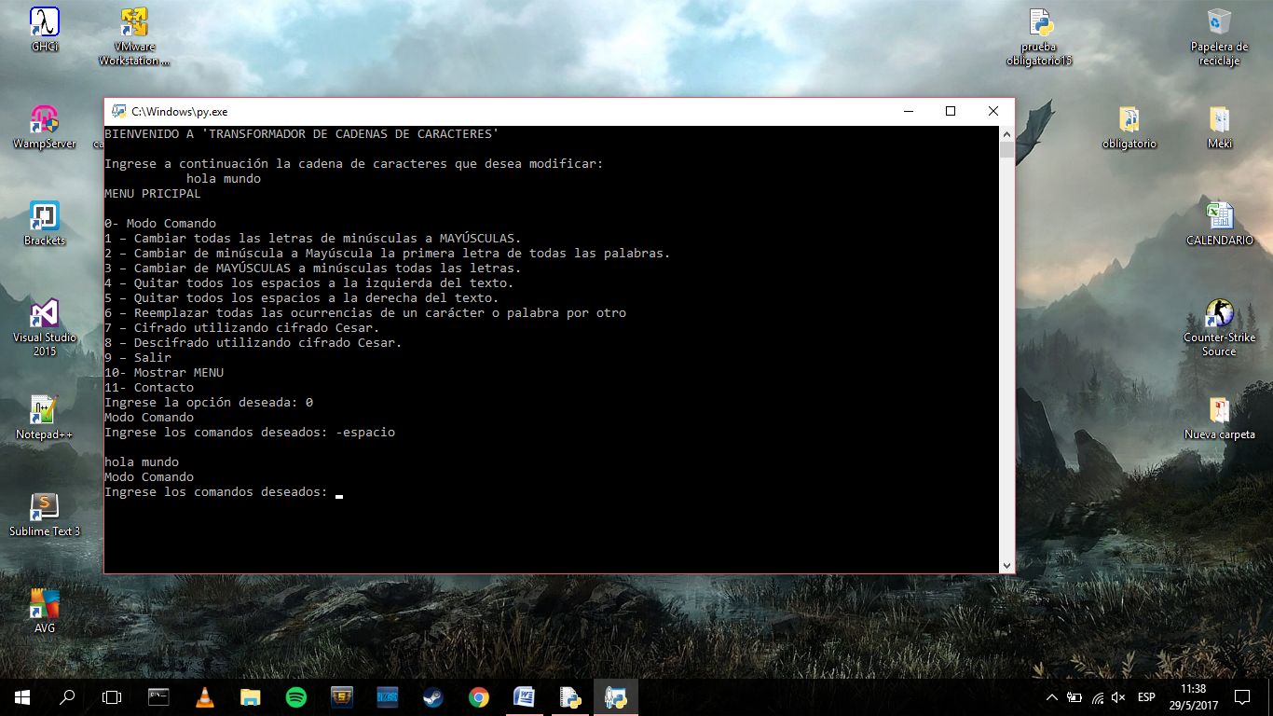

Ejemplo 5 (comando b>j):

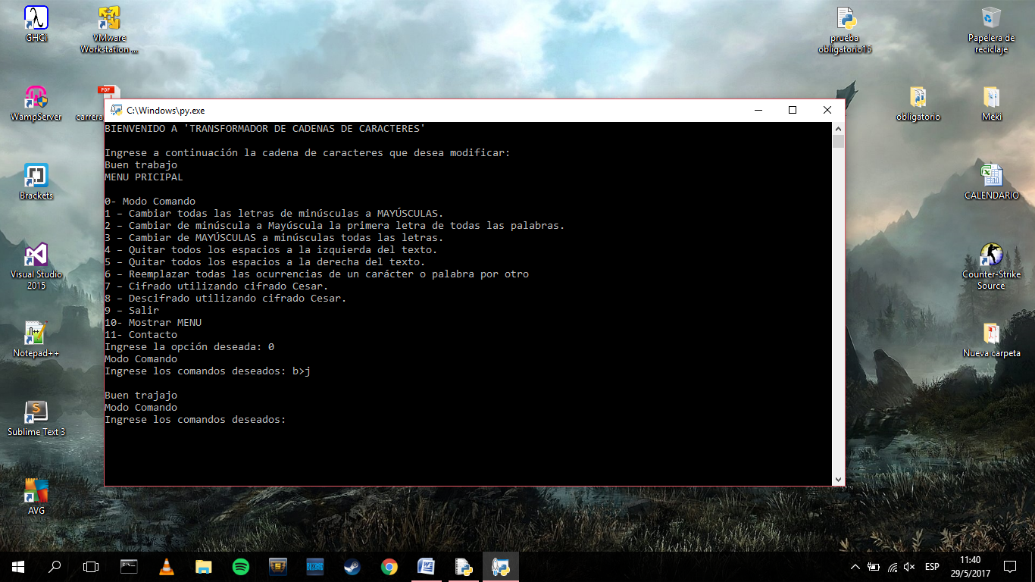

Observación: si bien el comando es “b>j” usted podrá cambiar cualquier carácter a la izquierda del carácter “>” por el que está a la derecha.

Ejemplo 6 (comando más>+):

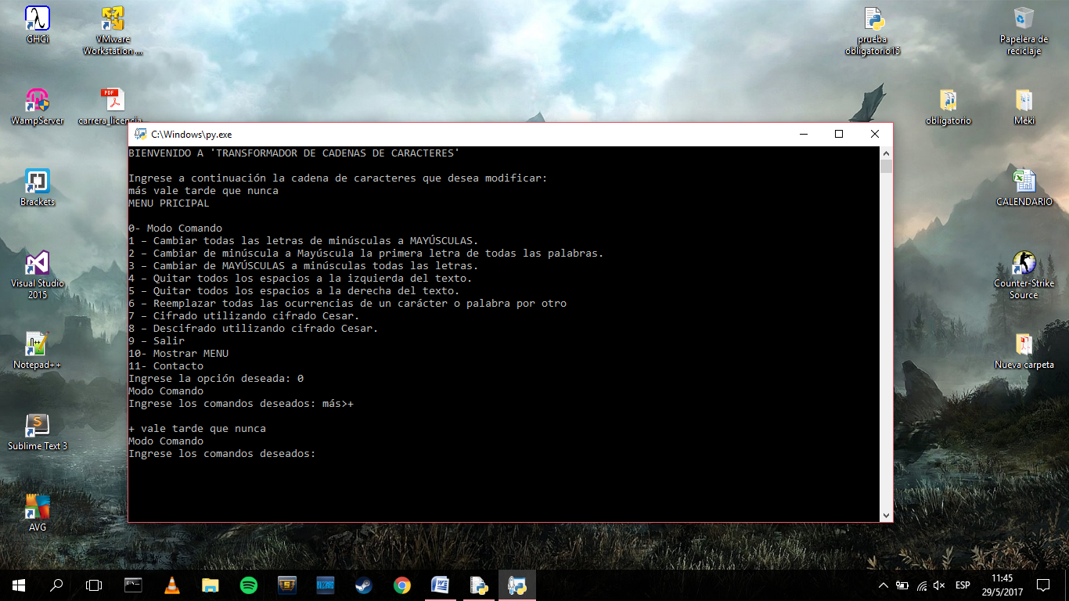

Observación: ante el despliegue de un error, verifique que la palabra “más” se encuentre con tilde en “á”.

Ejemplo 7 (comando cif x):

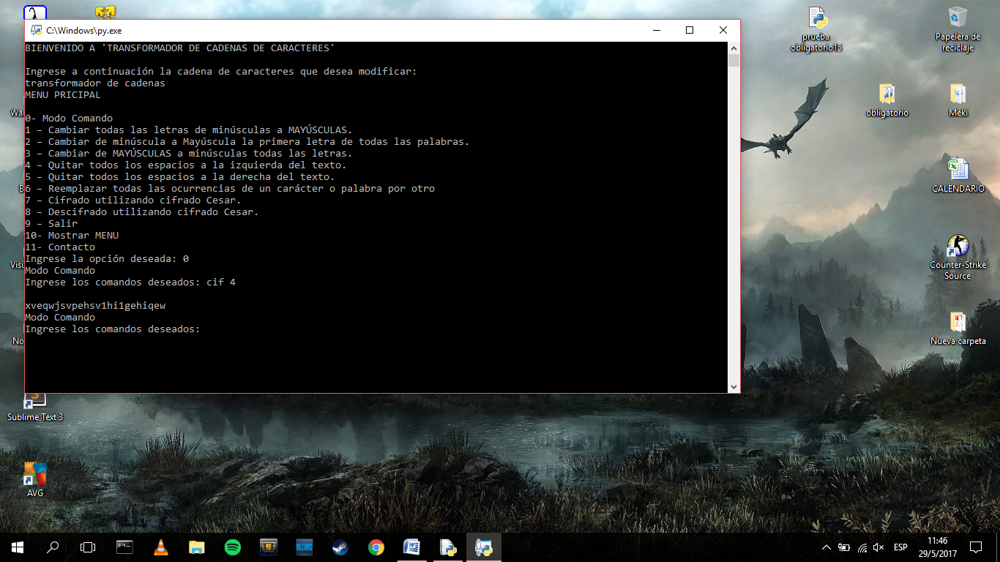

Observación: el valor “x” de cifrado, debe ser un número natural.

Ejemplo 8 (comando decif x):

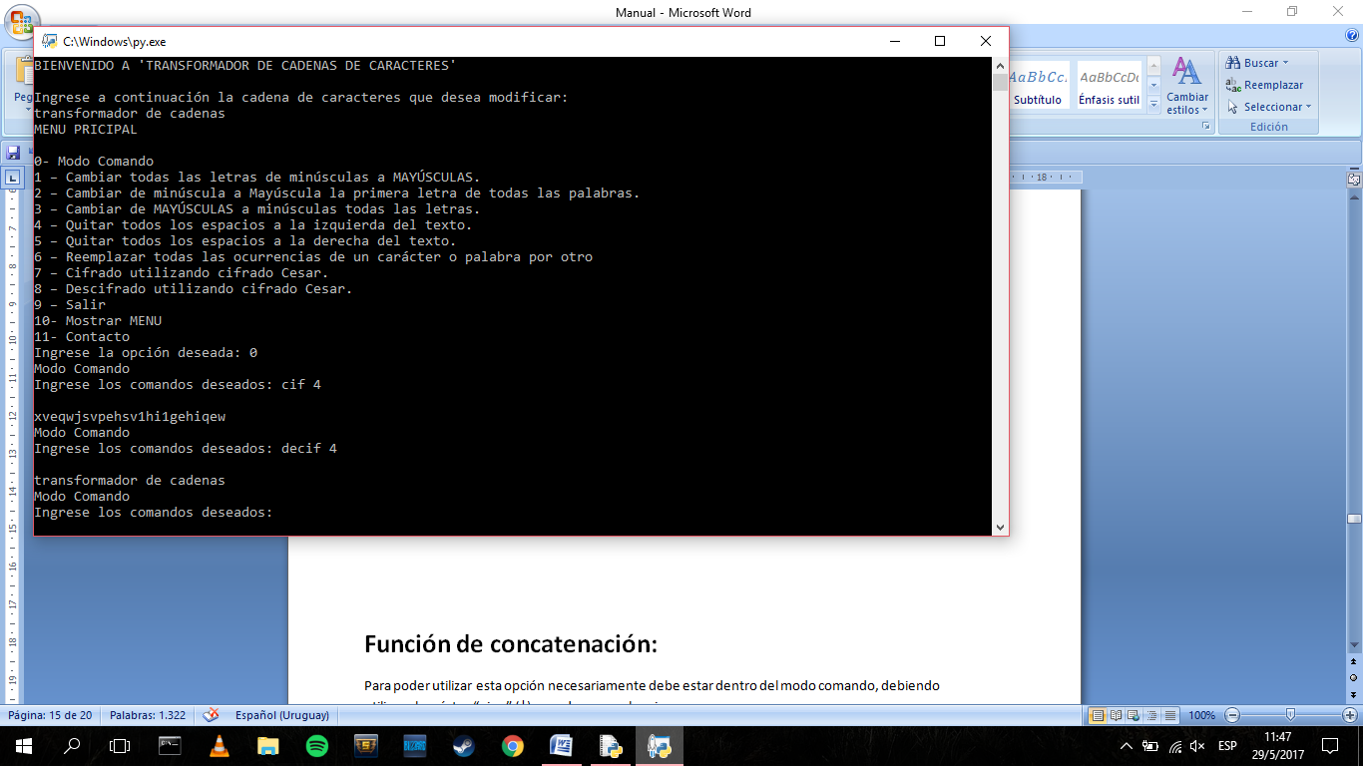

Observación: el valor “x” de decifrado, debe ser un número natural.

**Función de concatenación:**

Para poder utilizar esta opción necesariamente debe estar dentro del modo comando, debiendo utilizar el carácter “pipe” (|) para dar paso a la misma.

Los comandos serán ingresados sin espacios entre ellos, de lo contrario de desplegará un error:

Ejemplos de una errónea utilización del carácter “pipe” (|)

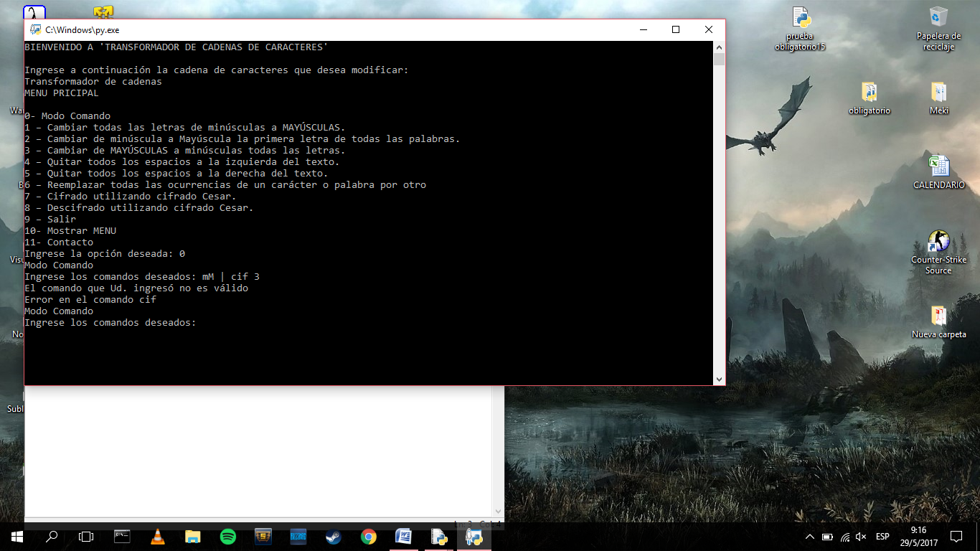

Los comandos deberán ser ingresados de corrido sin separación entre los mismos y el carácter “pipe”

Otros ejemplos:

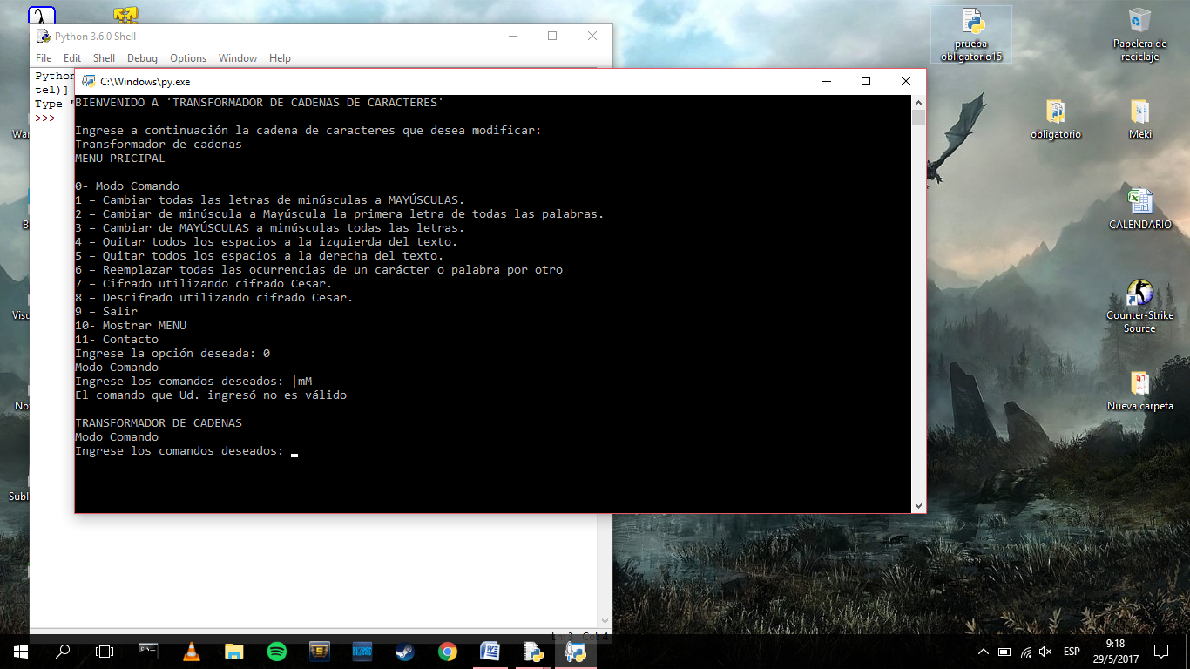

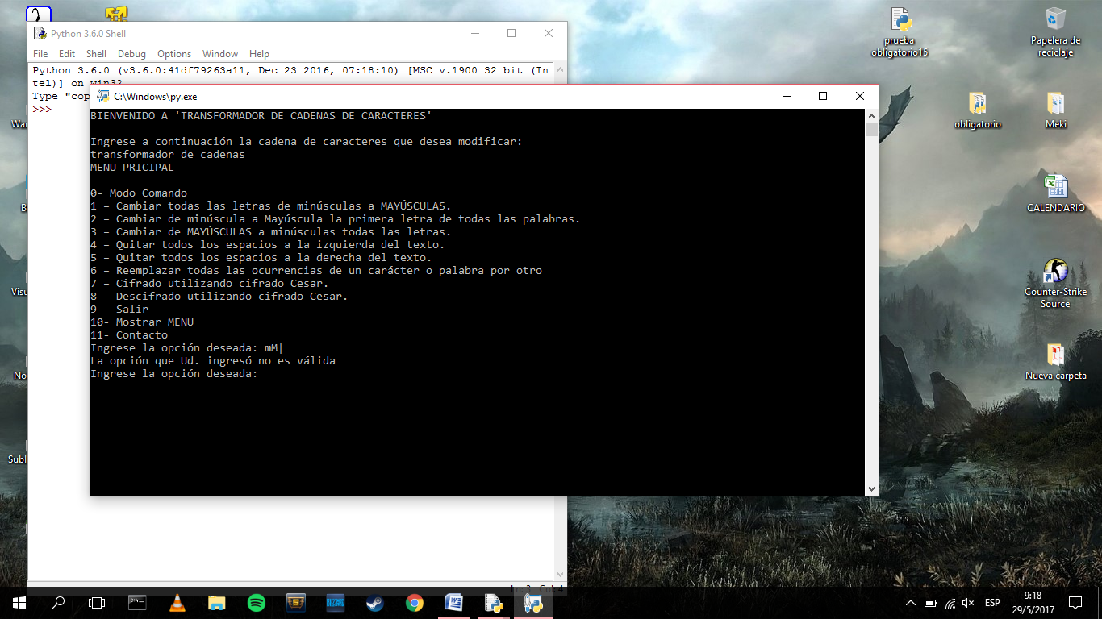

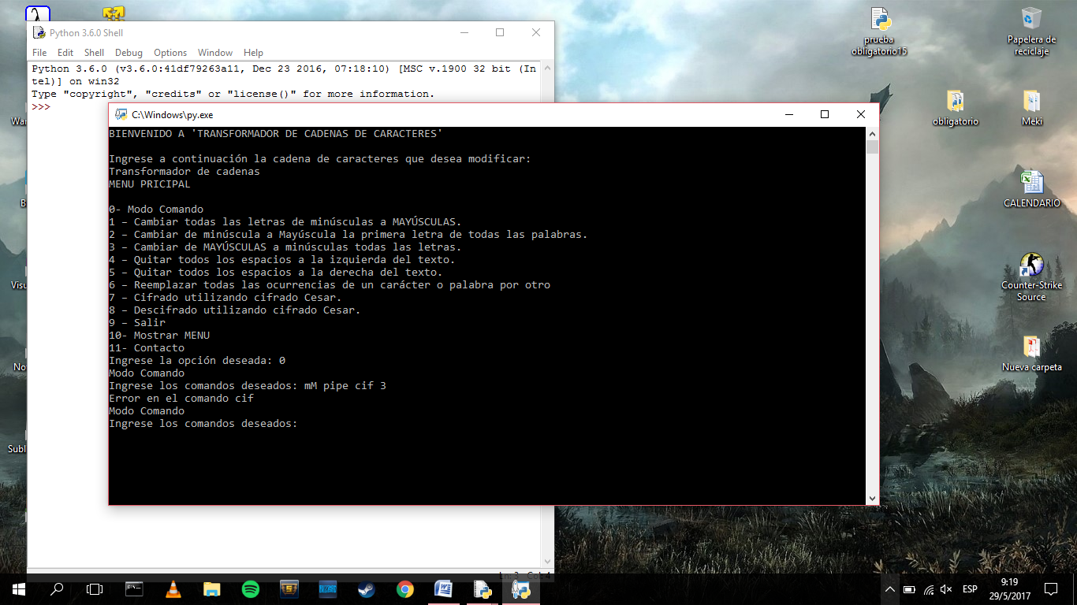

La forma correcta de utilizar la concatenación será la siguiente:

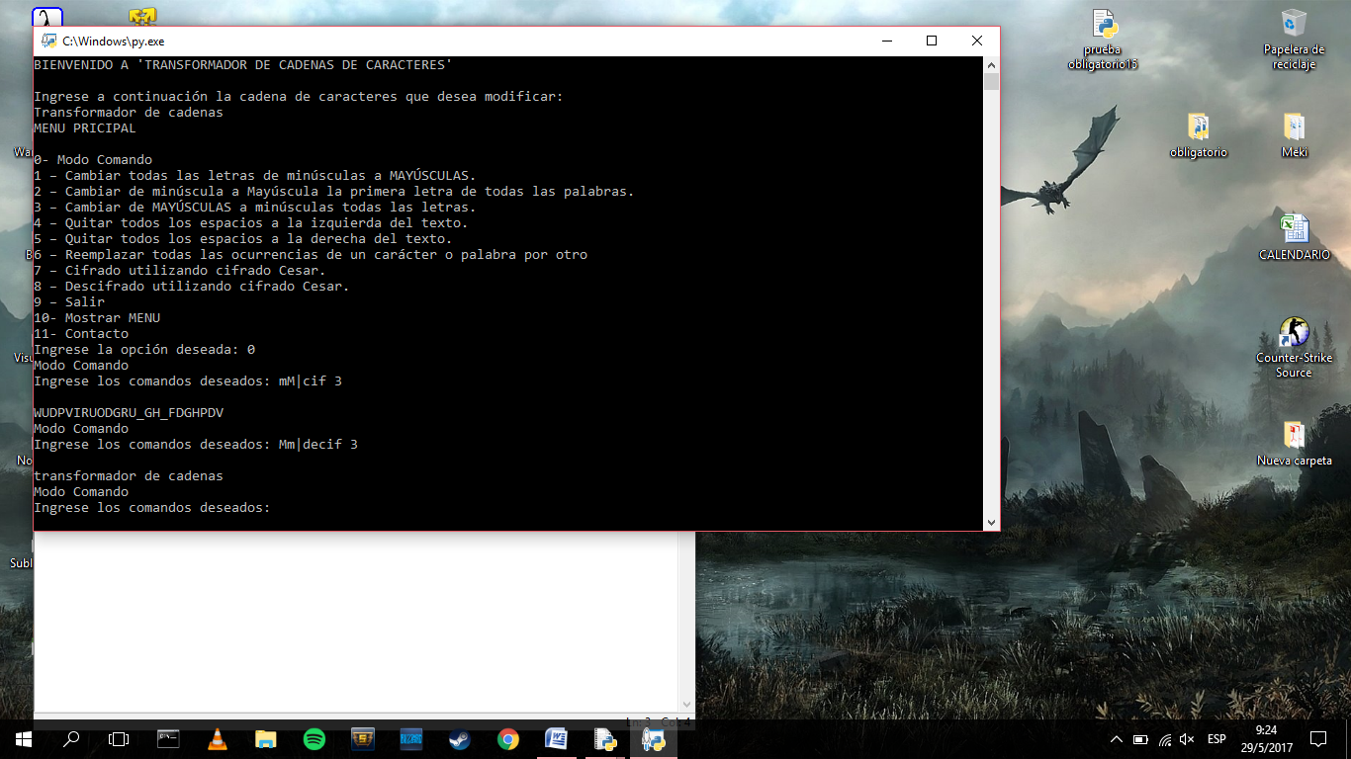

Capítulo 3: Solución de problemas

**Preguntas frecuentes:**

* **¿Puedo cambiar mi cadena de caracteres cuantas veces quiera?**

La cadena de caracteres que se ingresará al iniciar el programa será *única***,** esto significa que si se desea realizar modificaciones en una nueva cadena deberá volver a iniciar el mismo.

* **¿Puedo concatenar más de un comando en el “Modo Comando”?**

Efectivamente, se pueden concatenar *todos los comandos que desee*, siempre y cuando haga el uso correcto del carácter “pipe” (|).

* **¿se puede introducir comandos del menú principal y del modo comando simultáneamente?**

No se pueden introducir comandos mezclados, el menú principal es para introducir única y exclusivamente comandos numéricos, mientras que al modo comando le corresponden los expresados en la lista de comandos de la página 11.

* **¿Cómo regresar del modo comando al menú principal?**

Siempre que desee regresar al menú principal deberá introducir el *comando “10”*.

* **¿Cómo regresar del menú principal al modo comando?**

Siempre que desee regresar al menú principal deberá introducir la opción “0”.

* **¿Si cambio de menú puedo perder mis progresos?**

El programa fue diseñado de forma tal que al cambiar de menú *permanecerán sus últimos cambios* y podrá seguir modificando sobre la misma cadena sin inconvenientes.

* **¿Se puede introducir más de un comando en el menú principal?**

El menú principal es el único que no posee función de concatenación, debiendo introducir una opción a la vez.

* **¿Se puede realizar transformaciones con más de una cadena de caracteres a la vez?**

Se puede realizar las transformaciones sobre una sola cadena, en caso de querer modificar otra cadena se deberá iniciar el programa tantas veces como cadenas tenga para transformar.

* **¿Existe un número límite de comandos que se pueden concatenar?**

Usted puede concatenar tantos comandos como desee, tenga en cuenta que las transformaciones se realizaran en el orden en que liste los comandos concatenados.

* **¿Existe un número límite de desplazamiento de cifrado?**

El programa se realizó de forma tal que usted tiene un número ilimitado de desplazamiento para cifrar.

* **¿**El **orden de los factores no altera el producto?**

En este programa la afirmación no se cumple, debido a que el orden de los factores si alterara los productos, por lo tanto, debe prestar atención en el orden de los comandos que ingresa, debido a que el programa ejecutará uno a uno los comandos en el orden de ingreso.

**Contáctenos:**

Gracias por utilizar **“Transformador de cadena de caracteres”** ante cualquier consulta comuníquese vía mail a nuestras casillas de correo electrónico:

* Micaela Olivera: micaela.olivera@correo.ucu.edu.uy
* Agustín Picos: agustin.picos@correo.ucu.edu.uy